Habbekras

Infoblad ouders
Per groep zal er een takverantwoordelijke zijn, deze persoon dient onder andere als contactpersoon. Als u eventueel met vragen zit of andere dingen waarvoor u de leiding wilt contacteren kan dit via deze nummers. Zij zullen de aanspreekpunten per groep zijn.
Sloebers : Lotte Warlop (0478 72 27 57)
Springers : Luna Barra (0471 60 62 34)
Rojo’s : Fien Baudoncq (0497 03 40 57)
Jimmers : Pauline Simoens (0489 90 19 52)
Simmers : Xena Godderis (0468 24 53 08)-

De mutualiteitformulieren mogen nog steeds per papier aan ons gegeven worden, maar op onze website onder de rubriek ‘downloads’ kunt u ook reeds ingevulde formulieren vinden. Ze zijn al voorzien van een handtekening en ingevuld waar nodig. U hoeft enkel het bestand te downloaden, uitprinten en invullen. De mutualiteitformulieren voor het werkjaar, minikamp en grootkamp 2018-2019 staan al op de site. Vanaf oktober zullen de formulieren voor het werkjaar 2019-2020 online staan.

Jullie kunnen jullie dochter voor elke speciale activiteit (inschrijvingen, Plopsaland, minikamp en groot kamp) ook digitaal inschrijven op onze website: www.ksawakken.be

Dit jaar zal vriendjesdag op 1 februari zijn i.p.v. de laatste activiteit. Dit wil zeggen dat jullie dochters op 1 februari een vriendinnetje mogen meenemen naar de activiteit.

Onze jaarlijkse fuif ‘Tropic Night’ zal dit jaar doorgaan op 7/02 en NIET op 6/03, de datum die op de kalender staat is dus fout. Jullie zullen jullie dansschoenen al een maand eerder moeten aantrekken.

Bij de kampplaats voor volgend jaar (juli 2020) zal een zwemvijver aanwezig zijn. We wilden jullie daarvoor graag verwittigen. Het zou misschien handig zijn om de kindjes al op voorhand te leren zwemmen of zelf bandjes te voorzien. Wij hebben zelf ook enkele bandjes, maar niet genoeg om voor elk kindje een paar te voorzien.

!!! enkele belangrijke data !!!
- 28/09 startdag
- 12/10 plopsaland
- 20/10 Dentergem Speelt
- 26/10 activiteit
- 9/11 activiteit
- 22-23-24/11 huisbezoeken minikamp
- 30/11 sinterklaasfeestje (10u-12u)
- 14/12 activiteit
- 26/12 kerstfeestje (14u-18u)

LEIDINGSVOORSTELLING 2019-2020

SLOEBERS

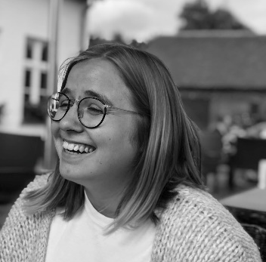
Mijn naam is: Lotte Warlop
Ik ben geboren op: 13 januari 1998
Ik studeer: Master sociaal werk
Aantal jaren ksa op de teller: Dit wordt mijn 16e jaar
Mijn meest memorabele ksa moment was: De afterparties na de legendarische feestjes.
Mijn favoriete ksa-spelletje is: Alles met verf en pleinspelen
Dit zomerlied mag niet ontbreken in mijn Spotify Playlist: Bébé- MHD, Dadju
Je mag mij altijd wakker maken voor: Een leuk feestje of om naar Canada te gaan.
Goede raad voor alle sloebers: Smot u kieten al maar in.
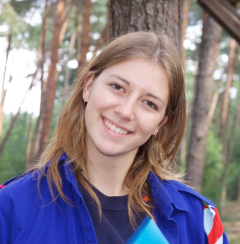
Mijn naam is: Emma Vandenhoeke
Ik ben geboren op: 25 oktober 2002
Ik studeer: Wetenschappen-wiskunde
Aantal jaren ksa op de teller: 11
Mijn meest memorabele ksa moment was: Doop
Mijn favoriete ksa-spelletje is: Eén tegen allen
Dit zomerlied mag niet ontbreken in mijn Spotify Playlist: Con calma natuurlijk!!!
Je mag mij altijd wakker maken voor: Gras af te rijden
Goede raad voor alle sloebers: Bruine zeep is niet om je volledige lichaam mee in te smeren, zuinig mee omgaan is de boodschap

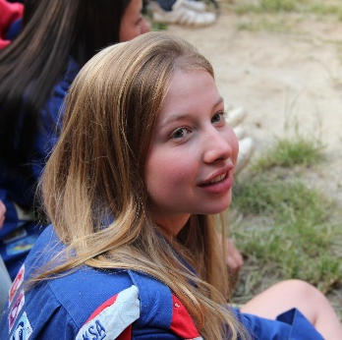
Mijn naam is: Eva Van Iseghem
Ik ben geboren op: 20 augustus 2002
Ik studeer: Latijn-wetenschappen
Aantal jaren ksa op de teller: 8
Mijn meest memorabele ksa moment was: Eetfestijn xp
Mijn favoriete ksa-spelletje is: Honkbal, sardientje, potjeverlos
Dit zomerlied mag niet ontbreken in mijn Spotify Playlist: Dakterras
Je mag mij altijd wakker maken voor: Om te chillen in Spelewei
Goede raad voor alle sloebers: Een metalen buis is geen spelmateriaal xs

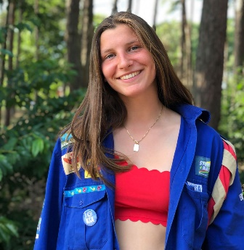
Mijn naam is: Celia Hoste
Ik ben geboren op: 17 april 2002
Ik studeer: Latijn-Wetenschappen
Aantal jaren ksa op de teller: Dit wordt mijn 10de jaar
Mijn meest memorabele ksa moment was: Pré 25fr + bison été 2018 + day after
Mijn favoriete ksa-spelletje is: Tussen de stok springen en bosspelen
Dit zomerlied mag niet ontbreken in mijn Spotify Playlist: Don’t worry be happy
Je mag mij altijd wakker maken voor: Een karaoke met partysnacks
Goede raad voor alle sloebers: Je hoeft niet te wenen als je een spelletje niet wint, deelnemen is belangrijker dan winnen :)

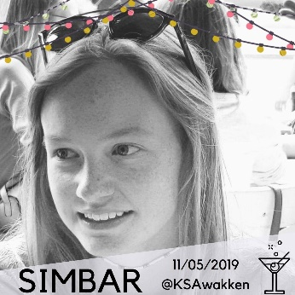
Mijn naam is: Anne-Florence Debever
Ik ben geboren op: 15 juli 2002
Ik studeer: Humane Wetenschappen Wiskunde
Aantal jaren ksa op de teller: 9 jaar
Mijn meest memorabele ksa moment was: Leidingsweekend en 25fr
Mijn favoriete ksa-spelletje is: Vlaggenroof
Dit zomerlied mag niet ontbreken in mijn Spotify Playlist: Like me – Porselein en Hoe het danst
Je mag mij altijd wakker maken voor: MC Donalds drive-in
Goede raad voor alle sloebers: Eet genoeg korstjes, want van korstjes krijg je borstjes!

SPRINGERS
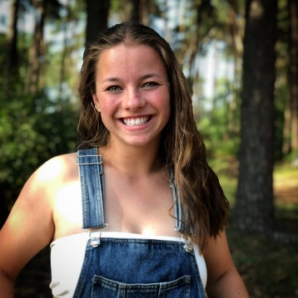
Mijn naam is: Luna Barra
Ik ben geboren op: 15 mei 2002
Ik studeer: Jeugd en gehandicaptenzorg
Aantal jaren ksa op de teller: 11
Mijn meest memorabele ksa moment was: Laatste jaar als lid + de doop
Mijn favoriete ksa-spelletje is: Verfspelletjes!!
Dit zomerlied mag niet ontbreken in mijn Spotify Playlist: Atje voor de sfeer
Je mag mij altijd wakker maken voor: Feestjes & eten!!
Goede raad voor alle springers: Te veel competitiviteit is ook niet goed njeehh

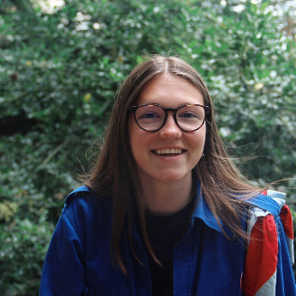
Mijn naam is: Mirthe De Neve
Ik ben geboren op: 9 juli 2002
Ik studeer: Handel
Aantal jaren ksa op de teller: Dit jaar mijn 9ste jaar
Mijn meest memorabele ksa moment was: Laatste kamp als lid en de doop
Mijn favoriete ksa-spelletje is: Binnen de minuut
Dit zomerlied mag niet ontbreken in mijn Spotify Playlist: Danza Kuduro
Je mag mij altijd wakker maken voor: Te gaan shoppen of een feestjeee
Goede raad voor alle springers: Gemoet genieten van elke dag!!

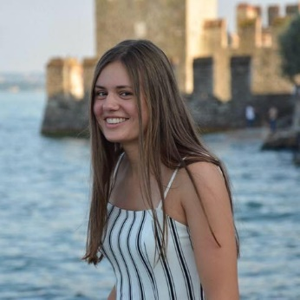
Mijn naam is: Louise De Graeve
Ik ben geboren op: 5 september 2002
Ik studeer: Secretariaat-talen
Aantal jaren ksa op de teller: Dit jaar mijn 12e
Mijn meest memorabele ksa moment was: Laatste kamp als lid
Mijn favoriete ksa-spelletje is: Tussen 2 stokken springen
Dit zomerlied mag niet ontbreken in mijn Spotify Playlist: All the good girls to hell
Je mag mij altijd wakker maken voor: Feestjeee!!
Goede raad voor alle springers: Geniet van elk ksa-moment, want tzijn de beste van uw leven!

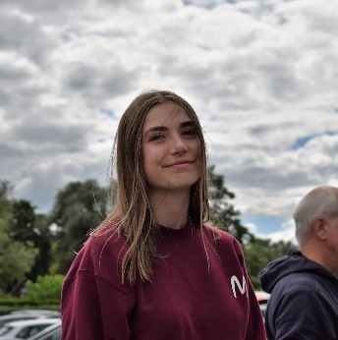
Mijn naam is: Imme Desmet
Ik ben geboren op: 13 juni 2002
Ik studeer: Economie- Moderne Talen
Aantal jaren ksa op de teller: 4
Mijn meest memorabele ksa moment was: Doop en eetfestijn :D
Mijn favoriete ksa-spelletje is: Tussen 2 stokken
Dit zomerlied mag niet ontbreken in mijn Spotify Playlist: Fuifje van DoeMaarDave!!
Je mag mij altijd wakker maken voor: Een party met lekkere snacks
Goede raad voor alle springers: Leg de lat enkel laag voor limbo!!

ROJO’S
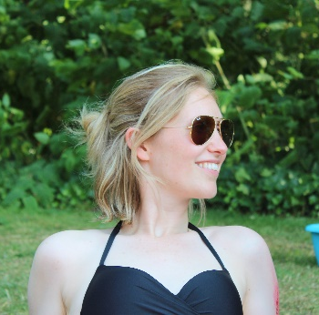
Mijn naam is: Fien Baudoncq
Ik ben geboren op: 17 juli 1997
Ik studeer: 2e master bedrijfspsychologie en personeelsbeleid
Aantal jaren ksa op de teller: Dit wordt mijn 4e jaar
Mijn meest memorabele ksa moment was: ’S nachts opgesloten zitten in de keuken op kamp. (TIP: bekijk zeker de vlog!)
Mijn favoriete ksa-spelletje is: Massaspelen
Dit zomerlied mag niet ontbreken in mijn Spotify Playlist: Life is life - John Vass
Je mag mij altijd wakker maken voor: Een afterparty in Spelewei met bijhorende partysnacks xp
Goede raad voor alle rojo’s: Laat under ma sliern!

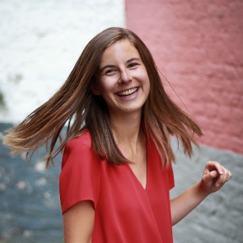
Mijn naam is: Chanti Ketels
Ik ben geboren op: 4 september 1997
Ik studeer: 1e master seksuologie (& familiale wetenschappen)
Aantal jaren ksa op de teller: dit wordt mijn 15de en laatste jaar :(
Mijn meest memorabele ksa moment was: Leidingsweekend 2018, want ja het is stil aan de overkant...
Mijn favoriete ksa-spelletje is: Tussen twee stokken springen
Dit zomerlied mag niet ontbreken in mijn Spotify Playlist: New Light
Je mag mij altijd wakker maken voor: Een kleintje met stoofvleessaus, viandel en potje joppiesaus of een weekendje Ardennen met mijn beste Freundinnen (KSA).
Goede raad voor alle rojo’s: Hou je maar vast aan de takken van de bomen, want het wordt alweer een jaar om U tegen te zeggen.

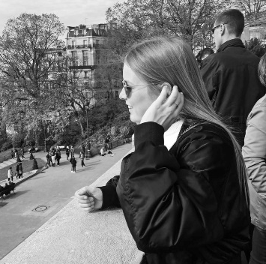
Mijn naam is: Marie Simoens
Ik ben geboren op: 5 april 2002
Ik studeer: Handel
Aantal jaren ksa op de teller: 10 jaar
Mijn meest memorabele ksa moment was: Doop :) & eetfestijn
Mijn favoriete ksa-spelletje is: Kiekeboeeee
Dit zomerlied mag niet ontbreken in mijn Spotify Playlist: Hoe het danst!!!!!!!!!
Je mag mij altijd wakker maken voor: Een bord spaghetti of een tof feestje
Goede raad voor alle rojo’s: Tzal een jaarke worden da je ni snel zult vergeten gastjes xp
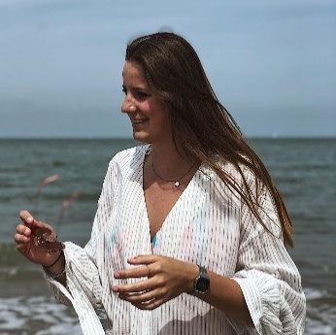
Mijn naam is: Jana Viaene
Ik ben geboren op: 18 maart 2002
Ik studeer: Humane Wetenschappen Wiskunde
Aantal jaren ksa op de teller: Dit wordt mijn 10e jaar
Mijn meest memorabele ksa moment was: Pre 25fr, fietstocht naar 25fr & 25fr zelf + pre galaxspi :p
Mijn favoriete ksa-spelletje is: Russische roulette & honkbal met een twist
Dit zomerlied mag niet ontbreken in mijn Spotify Playlist: Like Me - Voor haar & Ik wil je
Je mag mij altijd wakker maken voor: Een gek feestje of een goeie babbel xp
Goede raad voor alle rojo’s: Doe ma ne ke zot vandejoare & loat under ma ke hjeel goan, zegt da kik et ulder gezegd i!!

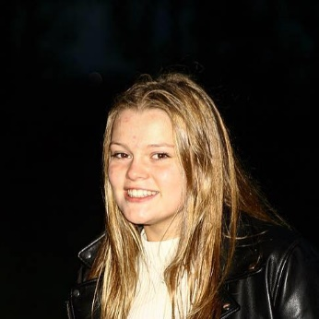
Mijn naam is: Inès Penninck
Ik ben geboren op: 16 januari 2002
Ik studeer: Humane Wetenschappen Wiskunde
Aantal jaren ksa op de teller: 12 jaar & het waren de beste 12 jaren van mijn leven xpp
Mijn meest memorabele ksa moment was: Euuuuuuh, 1-10 juli 2019
Mijn favoriete ksa-spelletje is: Baseball!!!!!
Dit zomerlied mag niet ontbreken in mijn Spotify Playlist: PORSELEIN VAN LIKE ME SOWIESOOOOOOOOO!!!!!!!
Je mag mij altijd wakker maken voor: Een hapje en een drankje met mijn vriendinneeeen.
Goede raad voor alle rojo’s: Neem niet alles wat jullie leiding zegt serieus want het zijn echte speelvogels… hihihi xp

JIMMERS

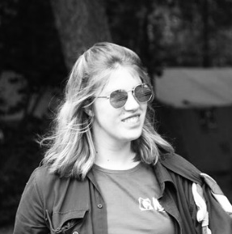
Mijn naam is: Femke Vertriest
Ik ben geboren op: 25/07/2002
Ik studeer: Stw
Aantal jaren ksa op de teller: 12
Mijn meest memorabele ksa moment was: Doop + tropic night
Mijn favoriete ksa-spelletje is: Teambal
Dit zomerlied mag niet ontbreken in mijn Spotify Playlist: 3 nights
Je mag mij altijd wakker maken voor: Nachtspel
Goede raad voor alle jimmers: Geniet van het jaar en maak veel toffe herinneringen waar je later kan om lachen:)

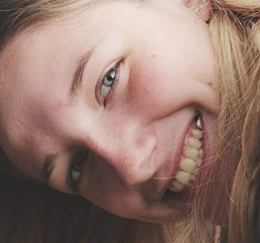
Mijn naam is: Leonie Deman
Ik ben geboren op: 23 januari 2002
Ik studeer: Handel, aan het secundair onderwijs te Waregem
Aantal jaren ksa op de teller: 12
Mijn meest memorabele ksa moment was: Mijn doop & het laatste kamp als lid
Mijn favoriete ksa-spelletje is: De watermeloen challenge
Dit zomerlied mag niet ontbreken in mijn Spotify Playlist: Hoe het danst
Je mag mij altijd wakker maken voor: Een gigantisch dessertbuffet
Goede raad voor alle jimmers: Geniet van de kleine dingen in het leven

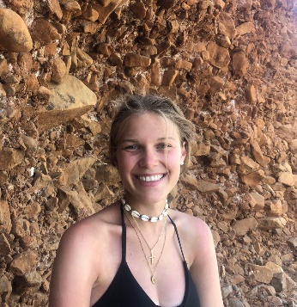
Mijn naam is: Pauline Simoens
Ik ben geboren op: 5 april 2002
Ik studeer: Handel
Aantal jaren ksa op de teller: 10e jaar al!
Mijn meest memorabele ksa moment was: Laatste jaar als lid en alle cosy avonden met de ksa.
Mijn favoriete ksa-spelletje is: Geblinddoekte blauwe foef.
Dit zomerlied mag niet ontbreken in mijn Spotify Playlist: Hoe het danst!!!
Je mag mij altijd wakker maken voor: Voor eten sta ik met plezier op.
Goede raad voor alle jimmers: In de ksa heb je vriendschappen voor het leven, vergeet dat niet :))))

SIMMERS

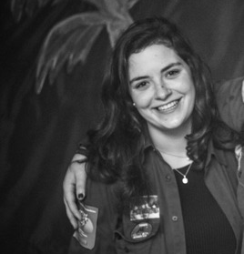
Mijn naam is: Eleanora Remmerie
Ik ben geboren op: 22 augustus 2002
Ik studeer: Boekhouden informatica
Aantal jaren ksa op de teller: 12 jaren
Mijn meest memorabele ksa moment was: Het kampvuur van mijn laatste jaar lid en mijn eerste jaar leiding
Mijn favoriete ksa-spelletje is: Msaspelen
Dit zomerlied mag niet ontbreken in mijn Spotify Playlist: Senorita
Je mag mij altijd wakker maken voor: Een dik vet feestjeee
Goede raad voor alle simmers: “Moak ma da ulder battries opgeloaden zin, want we goan sjette geven” :)

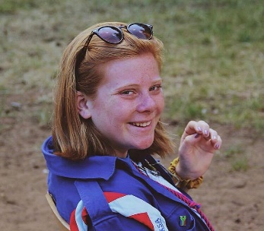
Mijn naam is: Xena Godderis
Ik ben geboren op: 1 oktober 2002
Ik studeer: Latijn-wiskunde
Aantal jaren ksa op de teller: 12 jaartjes
Mijn meest memorabele ksa moment was: Doop & het moment waarop ik besliste om hoofdleiding te worden xppp
Mijn favoriete ksa-spelletje is: Tussen 2 stokken
Dit zomerlied mag niet ontbreken in mijn Spotify Playlist: DAK-TE-RRAS
Je mag mij altijd wakker maken voor: Een potje slap that cup
Goede raad voor alle simmers: Bereid u maar voor voor het gekste jaar ever want wij zijn er alvast klaar voor!!! ;))))

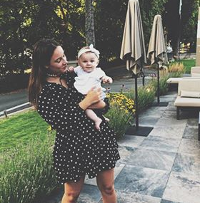
Mijn naam is: Kato Dewitte
Ik ben geboren op: 14 december 2002
Ik studeer: Secretariaat-Talen
Aantal jaren ksa op de teller: 5 praaaachtige jaren
Mijn meest memorabele ksa moment was: laatste jaar als lid &&& kamp 2019
Mijn favoriete ksa-spelletje is: puddingquiz en tussen twee stokken
Dit zomerlied mag niet ontbreken in mijn Spotify Playlist: hoe het danst en atje voor de sfeer SOWIESO!!!!!
Je mag mij altijd wakker maken voor: eten, een dagje shoppen, een fuifke, …
Goede raad voor alle simmers: smijt (nie letterlijk liefst xp) jullie volledig!!! wij gaan ons best doen om er jaar van te maken om U tegen te zeggen!!!

Inleiding

Liefste roodkapjes en ouders, we staan weer aan het begin van een spetterend KSA-jaar!
Ook dit jaar zal gevuld zijn met plezier, sportiviteit, uitdaging en natuurlijk heel veel mopjes. Startdag was een voorproefje op een jaar gevuld met fantastische activiteiten, van originele spelletjes in Spelewei tot een dagje Plopsaland.
Onze 20 leidsters staan te popelen om er weer in te vliegen en jullie hopelijk ook!

Verslag kamp 2019

Hallo lieve KSA’tjes!!!!
Vinden jullie het ook een goed idee om even terug te kijken naar de mooie momenten van ons groot kamp? OKE!!! Doen we!
Op 1 juli vertrokken we met z’n allen (met onze pretpet of lolbroek) richting Lille! De sfeer zat meteen goed en met een rugzak vol goesting en leuke verwachtingen kwamen we aan op de kampplaats. Het prachtige bos en lange gras (dat leidster Emma met veel elegantie wegmaaide) zorgden ervoor dat we meteen konden ravotten hihi.
De twee oudste groepen (JIM EN SIM) vertrokken na enkele dagen op hun tweedaagse. Ze stapten zo’n kleine 50 kilometer en bleven slapen bij de plaatselijke boer in Retie. 74 blaren, een gevulde maag met frietjes en een hese stem later, kwamen ze moe maar voldaan terug op de kampplaats.
Naast spelen, wandelen en eten, moet er ook ontspand worden!!!!! Zo gingen we met iedereen op dagtocht naar de Lilse Bergen! We aten er een lekker ijsje, zwommen in het meer en deden er een dutje. Na een ontspannende en leuke dag werden we door onze kokkies getrakteerd op een heerlijke BBQ.
Onze zeventien nieuwe leidsters werden gedoopt op kamp! Zo deden ze tienbal met een gevulde kip, moesten een bordje met voedsel opeten dat ze absoluut niet lusten en maakten ze zich heeeeeeeel erg vuil!!
Op de laatste avond toonden alle groepen hun dansjes en genoten we – met een ijsje – van het knetterende kampvuur! Jammer genoeg moesten we dan ook afscheid nemen van onze hoofdleiding (Jasmijn & Freya)! Maar geen paniek, we zullen ze de komende jaren nog regelmatig terugzien achter de kookpotten…
Wij kijken alvast terug uit naar volgend jaar! Jullie ook?

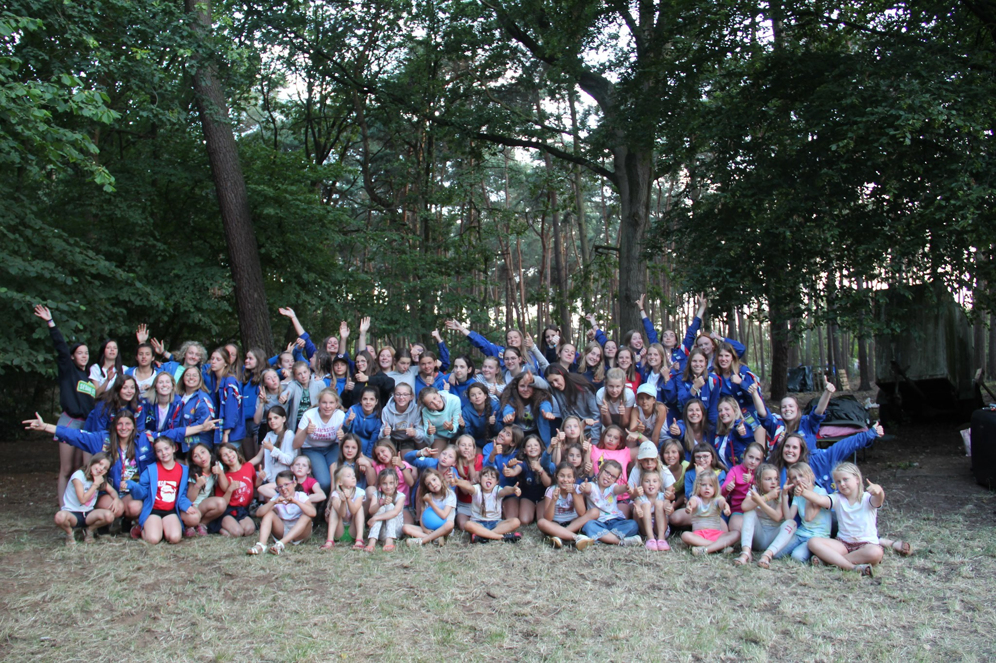

Mopjes en raadsels :)))

Waarom kan een boom niet voetballen?
Hij is geschorst!

Een man: "Mag ik je even storen?"
Andere man: "Ja, wat is er?"
Eerste man: "Niets, ik wilde alleen maar even storen :-)

Hoeveel weegt een ijsbeer?
Genoeg om het ijs te breken!

Hoe heet de bovenste steen van een huis?
Schoorsteen!

Welke bus kan niet rijden?
Een brievenbus!

Kan jij hoger springen dan de eiffeltoren?
Ja! Want de eiffeltoren kan niet springen!

Een eend liep tegen de muur, kwak seg!

Twee koeien zitten in bad. Zegt de ene koe tegen de andere koe mag ik jouw washandje lenen? Mijn vlekken gaan er niet af!

Wat is heel groot maar weegt helemaal niets?
Schaduw van een olifant!

Er liggen twee bananen in bed, zegt de ene tegen de andere ga een recht liggen!

Hoe noem je een kalkoen zonder veren?
Een kaalkoen!

Het is geel en zit op een stoel, wat is dit?
Een zitroen!

De papa van Jantje heeft drie zoons: Kwik, Kwek, … ???
Jantje!

Er komt een vis bij de dokter.
Zegt de dokter: Ja uit de kom

Het is wit en zwart en het hupt, wat is het?
Een springuïn.

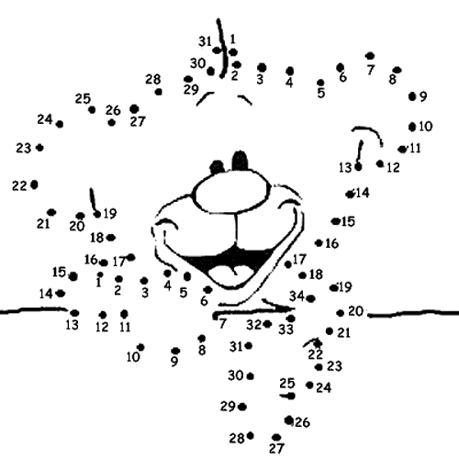
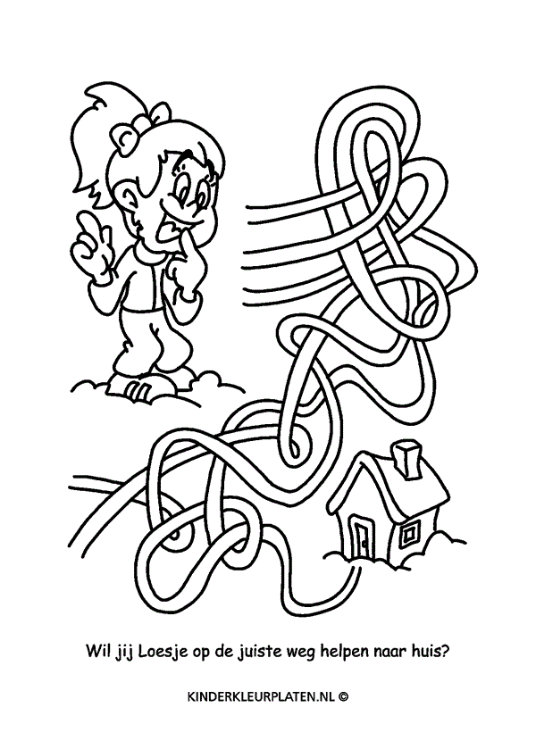
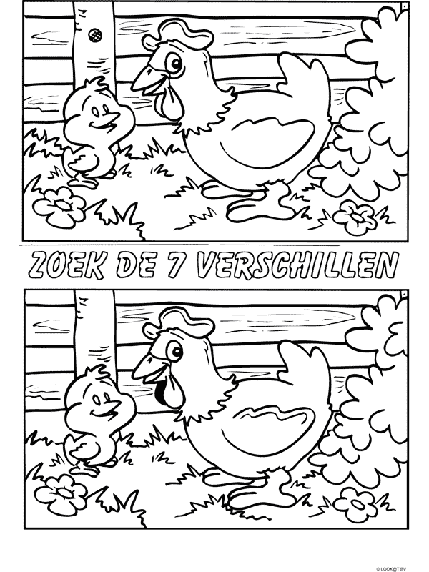
Spelletjes

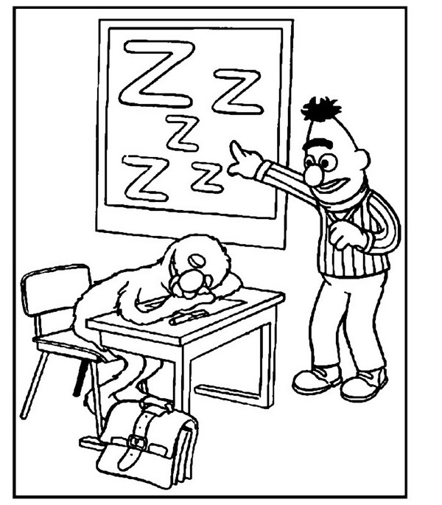
KLEURPLAAT

Wist-je-dat…

…Xena en Eva dit jaar uitwisselingsstudenten hebben
…Freya en Jasmijn koks worden
…Vriendjesdag wordt verplaatst naar 1 februari
…Een regenboog eigenlijk een cirkel is en geen boog
…dit KSA jaar een mega tof jaar wordt
…Tropic Night verplaatst wordt naar vrijdag 07/02
…vlinders proeven met hun voeten
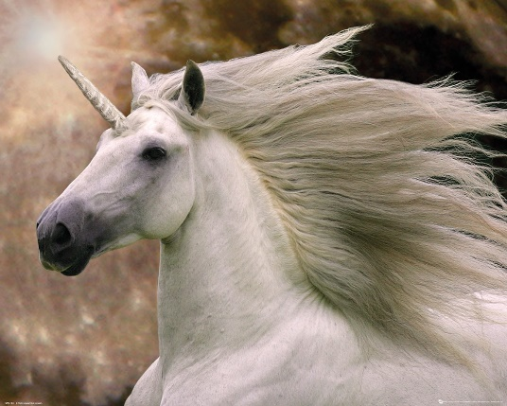
…het onmogelijk is om je elle boog te likken
...mensen tot in de 19de eeuw sterk geloofden in het bestaan van eenhoorns omdat die door een vertalingsfout in de Bijbel stond.
…alleen de meisjes muggen steken en de jongens muggen niet
…de ogen van een struisvogel groter zijn dan zijn hersenen
…er geen normaal Nederlands woord bestaat dat rijmt op twaalf

Hiii allerliefste KSA’ers!!!

Na een supertoffe vakantie is het eindelijk terug tijd om aan ons nieuw werkjaar te starten! Ik heb er alvast mega veel zin in! Zoals de meesten van jullie wel weten gaat het dit jaar een beetje anders zijn want wij namen namelijk afscheid op groot kamp van onze vorige hoofdleiding Jasmijn en Freya… Dat betekent dat wij dus met een nieuwe hoofdleiding zitten dit jaar en deze keer zijn ze niet met 2 maar met 3!!! Vanaf dit jaar zijn Emma, Eva en ikzelf jullie nieuwe hoofdleiding en wij zijn het superhard zitten!!!

Deze vakantie heb ik heeeeeeeeeel wat leuke dingen gedaan: ik ben natuurlijk op ons fantastisch ksa-kamp geweest maar ik sprak ook veel af met vrienden en ging ook op reis met een vriendin van mij naar Malta! Daarnaast deed ik ook nog vakantiejob in de colruyt druk druk druk dus!! Maar na alle mooie liedjes komt een einde en dus moeten we nu al terug naar school! Ik heb er alvast superhard van genoten en ik hoop dat jullie ook een fantastische vakantie gehad hebben!

Dit jaar startten de meeste van de leiding in het zesde middelbaar, dat betekent dat we dit jaar ons laatste jaartje in het middelbaar zitten en dat we dus dit jaar ook nog heel wat leuke dingen gaan doen vooraleer we salut zeggen aan onze school. Zo hebben wij bijvoorbeeld honderd dagen, hierbij vieren we onze laatste 100 dagen van het middelbaar en dit is iets waar iedereen super hard naar uitkijkt!!! Ook ga ik met school dit jaar op eindejaarsreis naar Rome. Samen met mijn klasgenoten en vrienden ga ik dus enkele dagen op reis en ook dat zie ik helemaal zitten .

Zo ik ga jullie eens laten e seg zodat jullie ook nog de rest van onze eerste habbekras van het jaar kunnen bekijken ;)

Saluutjesss xxx

Xena

Pannenkoekenslakjes’
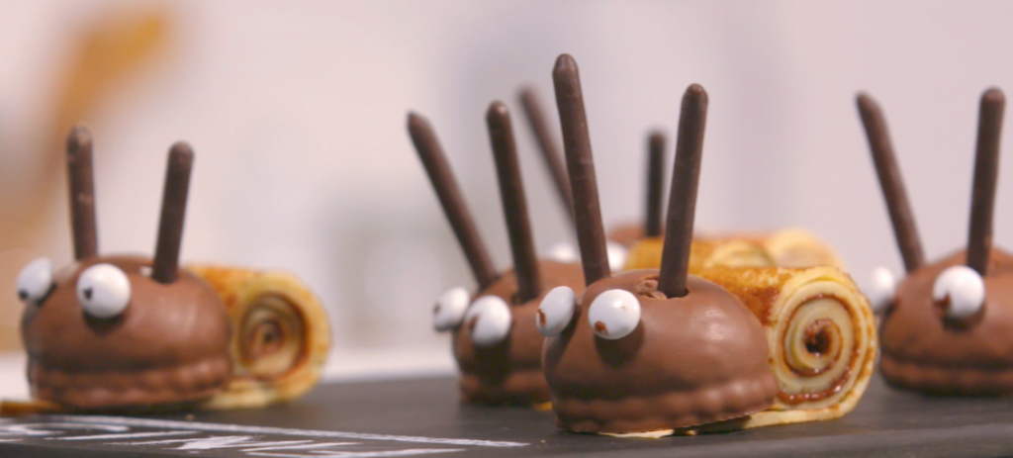
RECEPT (voor 6 slakjes)
Ingrediënten voor de pannenkoeken : Ingrediënten voor de slakjes :
2 eieren 2 pannenkoeken
200 gram bloem 2 eetlepels chocopasta
500 ml melk 2 Melocakes
40 gram boter 12 smarties of M&M’s
1 zakje vanillesuiker 12 Mikadosticks
Snuifje zout klein beetje gesmolten chocolade
Pannenkoeken bakken :
- Kluts de eieren in een kom en roer de melk eronder.
- Zeef de bloem boven de kom en voeg ook het zakje vanillesuiker en het snuifje zout toe.
- Smelt de boter en roer dit nu onder je beslag.
- Verwarm de koekenpan met antiaanbaklaag, strijk ze in met een beetje boter. Giet een pollepel beslag in de koekenpan en draai met de pan om het beslag mooi te verspreiden. Laat mooi bakken totdat het randje wat bruin kleurt en draai nu de pannenkoek om het te bakken aan de andere kant.
- Herhaal dit nu om de rest van je beslag op te werken.
Pannenkoekenslakjes maken :
- Leg twee pannenkoeken op elkaar. Smeer de bovenkant in met chocopasta en rol de pannenkoeken op.
- Verdeel de pannenkoek in 6 gelijke stukken.
- Werk af met een Melocake (= hoofd), twee Mikadostokjes (= voelsprietjes), smarties/ M&M’s (= oogjes). De smarties/M&M’s kan je kleven met een toefje gesmolten chocolade.
De rest van de pannenkoeken kan je eten met een beetje ijs, vers fruit, of stroop !

